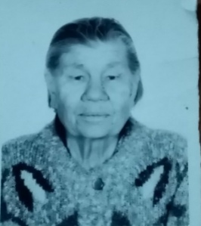**Батурина Ирина Яковлевна**

Родилась 1 июня 1928 года в селе Зырянск, прибайкальского района Бурятской АССР.

Родители: Отец – Батурин Яков Егорович, мать – Батурина (Иванова) Елена Ануфриевна. В семье было четверо детей, три сестры и брат. Но к сожалению родители рано умерли. Ирине тогда было 10, а старшей сестре Марии 11 лет.

Для них это было самое трудное время в их детской жизни. Чтобы как-то выжить, они брались за любую посильную для их возраста работу: нанимались в няньки, мыли избы.

Из родных у них была тетушка Мария, так они ее называли, которая к ним очень хорошо относилась и помогала одеждой, едой. В военные годы пришлось работать, как и всем на лесозаготовке, была помощником у рыбаков, помогала тянуть невод.

После окончания войны поехала в город учиться в ФЗО, затем вернулась в родное село, вышла замуж за Колмакова Василия Антоновича.

Родили и воспитали сына Владимира. Также как и все работала в совхозе на сенокосе, на уборке хлеба, заготовке дров, дояркой на ферме. Ирина Яковлевна и ее семья пережили и холод, и голод, но, не смотря на все трудности, она всегда оставалась добрым, чутким, отзывчивым человеком, пользовалась уважением у руководства совхоза и односельчан. За годы работы в колхозе, а затем в совхозе имеет множество грамот и благодарностей.

Записано со слов внука – Мирек Романа Владимировича.